[超市管理系统]

软件使用说明书

拟 制 人 倪梓敬

[二零二三年十二月十六日]
目录
1．引言 3
1.1编写目的 3
2．软件概述 3
2.1目标 3
2.2功能概述 3
2.2.1售卖系统 3
2.2.2管理系统 3
2.3安全保密 4
3.运行环境 4
4.使用说明 4
4.1超市系统与异常情况 4
4.2超市售货系统 5
4.2.1超市售货系统主界面 5
4.2.2查询商品信息 5
4.2.3顾客购买商品 6
4.3超市管理系统 6
4.3.1超市管理系统主界面 6
4.3.2查询商品信息 7
4.3.3进货和修改商品信息 7
4.4.4上架商品与下架商品 8
4.4.5核算总营业额 9

1．引言

1.1编写目的
超市管理系统开发的主要目的是提高超市的运营效率和管理精度。通过系统化的管理和自动化的流程，可以实现便捷查询、自动售卖、库存管理、营收核算等多方面的功能，从而帮助超市提高运营与管理效率。

2．软件概述

2.1目标
使用户便捷地管理超市，实现自动化销售与管理。

2.2功能概述

2.2.1售卖系统
主要功能如下：
（1）查询全部商品标签
（2）根据商品名查询商品标签
（3）购买商品

2.2.2管理系统
主要功能如下：
（1）查询所有商品信息
（2）根据条码查询商品信息
（3）进行进货
（4）修改商品信息
（5）上架商品
（6）下架商品
（7）核算总营业额

2.3安全保密
本系统的商品库存、商品销量、商品营收数据只有系统用户才能看到,商品的一切信息也只有系统用户才可以查看并且修改。当顾客使用系统时,只能查看商品标签信息和进行购买操作。

3.运行环境
系统运行需要配置mysql环境和java环境

4.使用说明

4.1超市系统与异常情况
登录该系统后，进入主界面功能菜单(如图4.1-1)，本系统中所有菜单均可通过输入对应整数选择功能。
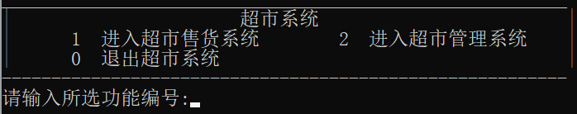
图4.1-1系统主界面功能菜单
选择功能异常状况：本系统中如果出现输入整数无对应功能或输入非整数的状况，系统会给出错误原因，如下图：
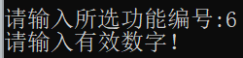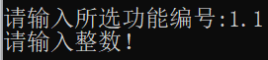
图4.1-2 输入整数无对应功能 图4.1-3 输入非整数
输入条码异常状况：本系统中如果出现输入整数无此条码或输入非整数的状况，系统会给出错误原因，如下图：
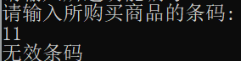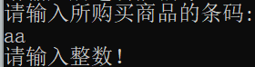
图4.2.3-5输入整数无此条码 图4.2.3-6输入非整数
输入数字异常状况：本系统中除价格和销售额可输入小数外，其他输入数字时均需输入整数，如出现错误输入，系统会给出错误原因，如下图：

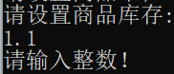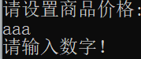
图4.2.3-7未输入整数 图4.2.3-8输入非数字

4.2超市售货系统

4.2.1超市售货系统主界面
功能菜单如下，用户输入0可以返回超市系统主界面：

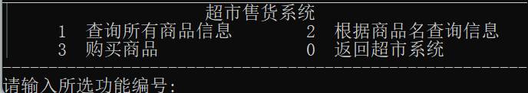
图4.2.1-1超市售货系统功能菜单

4.2.2查询商品信息
顾客在超市售货系统功能菜单输入编号1，即可实现查询全部商品标签功能（如图4.2.2-1）；
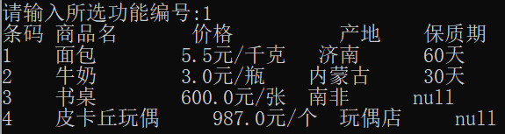
图4.2.2-1查询全部商品标签
顾客在超市售货系统功能菜单输入编号2，再输入商品名，即可实现查询指定商品标签功能（如图4.2.2-2）；
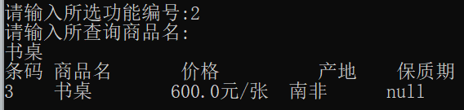
图4.2.2-2查询指定商品标签
如果该商品名不存在，则输出“无此商品！”（如图4.2.2-3）。
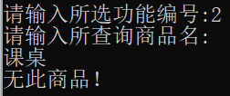
图4.2.2-3所查询商品名不存在时

4.2.3顾客购买商品
顾客在超市售货系统功能菜单输入编号3，再输入正确的条码以及数量，即可完成购买，并输出消费提示（如图4.2.3-1）
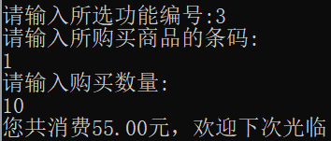
图4.2.3-1购买操作
由于皮卡丘玩偶仅供观赏，不进行出售，当顾客输入皮卡丘玩偶的条码后，将给出提示（如图4.2.3-2）。
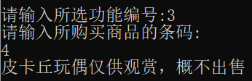
图4.2.3-1购买皮卡丘玩偶时
如果该商品库存少于顾客想购买的数量，则将库存的全部商品售卖给顾客（如图4.2.3-3）；如果该商品库存量为0，则输出“抱歉，该商品已告罄！”（如图4.2.3-4）。
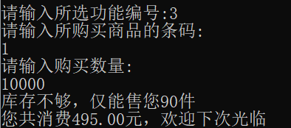
图4.2.3-3商品库存量少于购买量
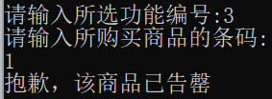
图4.2.3-4商品库存量为0

4.3超市管理系统

4.3.1超市管理系统主界面
功能菜单如下，用户输入0可以返回超市系统主界面：
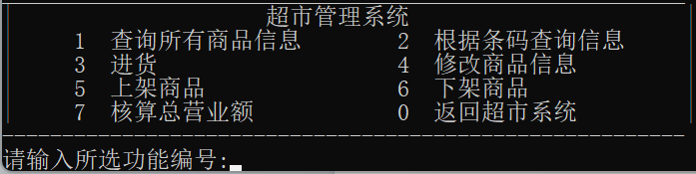
图4.3.1-1超市管理系统功能菜单

4.3.2查询商品信息
用户在超市管理系统功能菜单输入编号1，即可实现查询全部商品信息功能（如图4.3.2-1）；
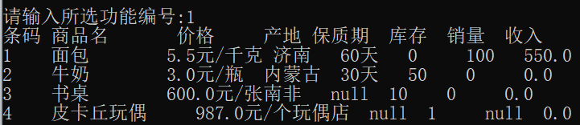
图4.3.2-1查询全部商品信息
在超市管理系统功能菜单输入编号2，再输入商品条码，即可实现查询指定商品信息功能（如图4.3.2-2）；
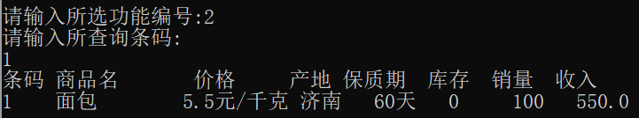
图4.3.2-2查询指定商品信息

4.3.3进货和修改商品信息
用户在超市管理系统功能菜单输入编号3，再根据提示输入条码和进货数量，即可实现进货操作，并返回该商品的当前库存（如图4.3.3-1）。
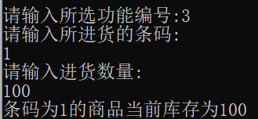
图4.3.3-1进货操作
用户在超市管理系统功能菜单输入编号4，并输入所修改商品的条码，即可进入修改信息功能菜单，输入0时返回超市管理系统，如下图：
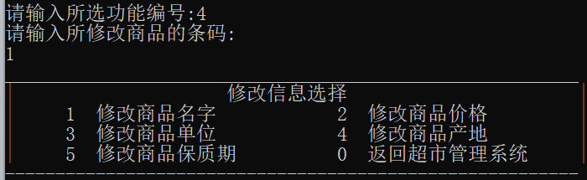
图4.3.3-2修改信息功能
在此功能菜单输入对应编号和所更新的信息即可进行相应的信息修改，修改成功后输出“修改成功！”，例如：
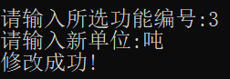
图4.3.3-2修改单位

4.4.4上架商品与下架商品
用户在超市管理系统功能菜单输入编号5，依次输入所设置的商品条码、商品名、商品价格、商品单位、商品库存、商品产地、商品保质期、商品已销售量、商品已销售金额，即可进行添加，并输出“添加成功！”，如下图：
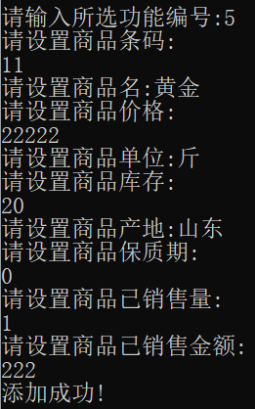
图4.4.4-1添加商品
如果输入商品条码和商品名重复，则会给出错误原因，如下图：
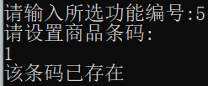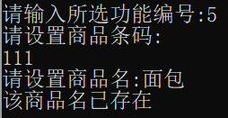
图4.4.4-2商品条码已存在时 图4.4.4-3商品名已存在时

用户在超市管理系统功能菜单输入编号6，并输入所下架商品编号，即可下架商品，并输出“下架成功！”，如下图：
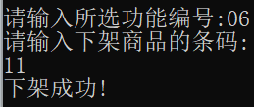
图4.4.4-4下架商品

4.4.5核算总营业额
用户在超市管理系统功能菜单输入编号7，将会自动计算并输出所有商品的销售额加和，如下图：
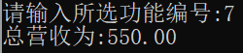
图4.4.5-1核算总营业额

